我愿“丹心化作春雨洒，换来桃李满园香”
——教育系2019届学前专业毕业生张家蕊
张家蕊，女，1997年11月11日出生，共青团员，于2017年9月就读于合肥学院教育系学前教育专业。
再入校园，只为做到更好
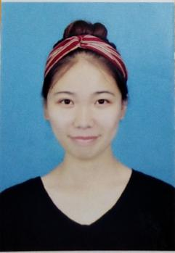
2017年9月，在家人的陪同下，张家蕊来到了合肥学院教育系学前教育专业报到，成为了合肥学院的学子。在那一天，她在合肥学院遇到了热情的学长学姐，还遇到了和她一样对大学生活充满向往和憧憬的同学，是合肥学院让所有的缘分在这一刻交汇、融合。
起始于辛劳，收结于平淡
张家蕊在憧憬校园生活的同时，依旧没有忘记之前的目标与计划。每天下课总是在宿舍里学习儿童画、水彩画，坚持每天花一点时间去练习舞蹈。
始终贯彻勤奋好学的精神，坚持不懈的努力，于2017年荣获教育系简笔画一等奖；于2018年12月荣获教育系短剧大赛一等奖；并在学习中不断完善自己，考取普通话等级证书二甲等；获得中国舞蹈协会教师资格证1-3、中国舞蹈协会教师资格证4-6。正是这种精神一直督促着张家蕊，为后期在社会实践中创造了更丰富、更专业的竞争力！
创新思想，再创优异
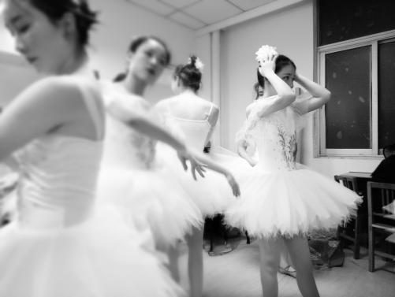
张家蕊谨记自己要做一名优秀人民教师的梦想，她深知不仅要加强专业的理论知识，更要不断的完善自身的创新能力。由于自身的努力，荣获2017~2018学年三等奖学金。

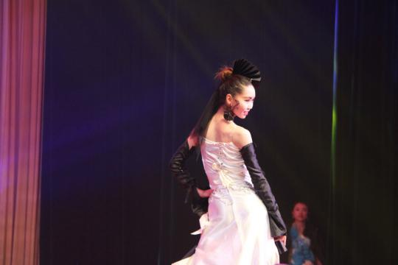
2018年4月，张家蕊和同学参加了院级绿模设计大赛，利用身边的一些白色垃圾，和同伴通过绘画、手工等方式制作了一套服装。在合肥学院院级的舞台上大展身手，荣获了院级绿模设计大赛团体一等奖。
校内的比赛为学生的基本能力打下坚实基础，让张家蕊在学习理论知识的同时完善了自身的技能。在校内张家蕊也会积极将理论知识运用到实践当中去。一步一步的创新思想，只为后期的教学中创造优异独特的方式！
积极实践，修炼幼教

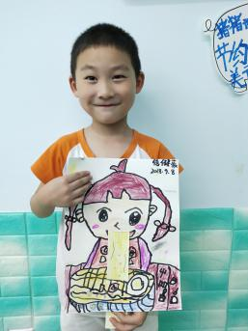
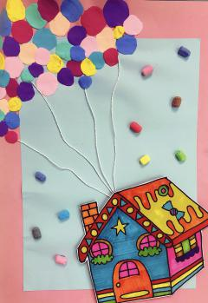
张家蕊说，一位优秀的毕业生缺少不了不断的社会实践。于2017年11月，在合肥锦绣幼儿园参加见习，活学活用自己多年的课堂中学习的理论知识。2018年7月，于合肥美术教育培训机构任幼儿美术老师。
通过线上线下的不断学习，每天都会在网上寻找具有创意性的画，并根据自己所学进行创作，家长朋友们都很喜欢张家蕊，并对其的创新能力进行了赞扬。
取长补短，不断坚持
2018年年末，张家蕊开始全面备战考编，坚决的选择了在魔都——上海市发展幼师教育。首先她总结了自己之前在模拟教学活动中犯的错误，并每天晚上都会认真的学习学前教育专业知识，最后通过自己的见解对其进行改正和创新，写在了自己的教案书上。一到周末，她就会全身心的投入练习舞蹈和绘画。到了晚上，张家蕊会安静的坐在琴房不断的练习曲子，每首曲子都要练习到不出错为止。
2019年年初，张家蕊参加了上海市的幼儿园面试，经过不断的努力，最终考进了上海市松江区泗泾某幼儿园，并通过长达5个月的实习，完成了学校的考验！
谈到收获，张家蕊说她非常感恩合肥学院老师们的悉心栽培，也感谢身边朋友的支持。从2017年到现在的工作中，张家蕊始终说“每个孩子任何微小的进步，都能让我陶醉在成就感中。”也是教育系这片沃土告诉她“种瓜得瓜，种豆得豆”，只有踏踏实实，抓住机遇，才能让“优秀成为一种习惯”！

